СОЦИАЛЬНЫЙ ПАСПОРТ
Территориального общественного самоуправления № 6
Новоберезанского сельского поселения Кореновского района

2023 г.
- СХЕМА ГРАНИЦ ТОС
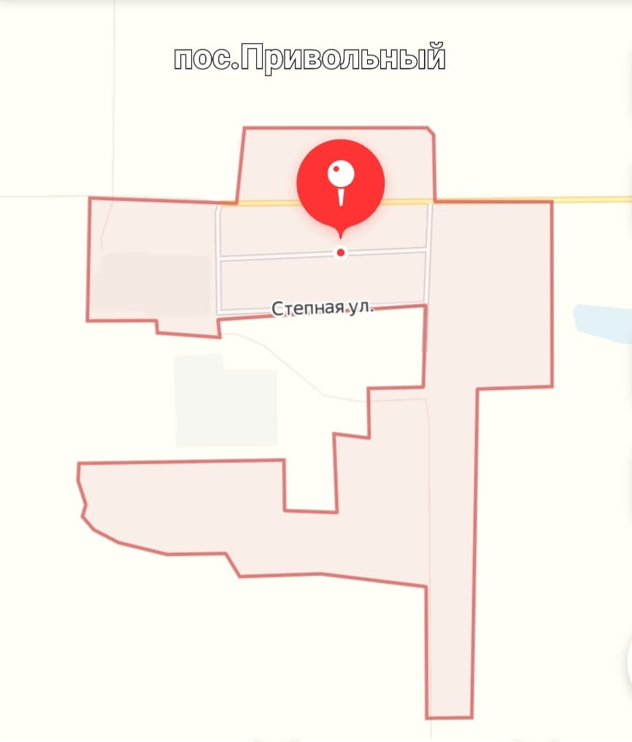
Границы территориального общественного самоуправления

Избирательный округ №4 Новоберезанский трехмандатный
Решение 08 августа 2013 года № 249 «Об утверждении схемы и описание многомандатных избирательных округов, образованных по выборам депутатов Совета Новоберезанского сельского поселения Кореновского района сроком на 10 лет»
улица Восточная с № 1-25, № 4-8; улица Партизанская с № 1-23, № 2-26; улица Северная с № 1-23, № 2-42; улица Степная с № 2-26

- СОСТАВ ТОС
Постановление администрации Новоберезанского сельского поселения Кореновского района от 07.12.2021 года № 191 «Устав территориального общественного самоуправления №6 поселка Привольного Новоберезанского сельского поселения Кореновского района»

ФИО | Дата рождения | Место работы, должность | Адрес | Телефон
Председатель ТОС
Шакаров Аффсаладин Ахмед Оглы | 20.07.1955 | МУП Новоберезанского с\п «Жилищно-коммунальное хозяйство», мастер | Пос. Привольный, улица Восточная,23 квартира № 1 | 89184172740
Члены:
Максачева Светлана Николаевна, секретарь Совета ТОС | 28.02.1962 | пенсионерка | Пос. Привольный, ул. Степная, 2 кв.1 | 89615979786
Гончарова Любовь Викторовна | 17.02.1956 | пенсионерка | Пос. Привольный, ул. Партизанская,, 18 кв.1 | 8(861)42-51023
Ревизор
Демьяновская Ольга Алексеевна | 14.06.1976 | Заведующая, МБУК НСП КР «сельский дом культуры» п. Анапский | х. Анапский ул. Мира 11 | 89186203352
Курирующий заместитель главы администрации населенного пункта:
Булан Сергей Иванович
Булан Сергей Иванович | 25.11.1977 | Администрация Новоберезанского сельского поселения, заместитель главы Новоберезанского сельского поселения Кореновского района | поселок Новоберезанский, проезд Пионерский, дом 3, кв. 5 | 89189970122
Начальник ОУП и ПДН (отдела полиции):
Кордюков  Владимир Викторович | 25.05.1988 | Участковый пункт полиции Новоберезанского сельского поселения Кореновского района,  УУП ОМВД по Кореновскому району, капитан полиции | п. Новоберезанский, пр. Пионерский, 4 кв. 12 | 89183866866

- ОПИСАНИЕ ТОС

В составе Совета ТОС 6 поселка Привольного Новоберезанского сельского поселения Кореновского района - 3 человека
Муниципальное помещение Совета ТОС – не имеется
Члены Совета ТОС:
№  п/п | ФИО (полностью)
 | Шакаров Аффсаладин Ахмед Оглы
 | Максачева Светлана Николаевна
 | Гончарова Любовь Викторовна

Муниципальная программа, утвержденная муниципальным образованием, постановлением администрации муниципального образования от «07» октября» 2022г. № 113
Компенсационные выплаты руководителям органов территориального общественного самоуправления, какой предусмотрен объем из средств бюджета муниципального образования Новоберезанского сельского поселения в сумме 146 400,00 рублей.

- СОЦИАЛЬНАЯ ХАРАКТЕРИСТИКА ПОСЕЛЕНИЯ

Численность жителей – 218 человек (на 1 ноября 2022 года).

- Описание границ
Улица / № дома (название) | ул. Северная д. 16-2,  ул.Степная д.26-2  ул. Восточная д. 8-2, 25-1
Переулок / № дома (название)
- Жилищный фонд (количество)
Многоквартирных домов | 47
Количество квартир | 108
Частных домов | 35
Аварийных домов | 0
- Социальная инфраструктура
Учреждения досуга (ДК, кинотеатр и т.д.)
Муниципальное бюджетное учреждение культуры Новоберезанского сельского поселения Кореновского района «Новоберезанский сельский Дом культуры» сельский клуб п. Привольного | п. Привольный, ул. Партизанская. 16
Места отдыха (парки, скверы и т.д.)
Спортивные учреждения | -
- Учреждения образования
Детские сады
Детские площадки
Детская площадка | п. Привольный, ул. Партизанская
Учреждения дошкольного образования
Учреждения дополнительного образования | -
- Учреждения здравоохранения
Фельдшерско-акушерский пункт п. Привольный, ул. Партизанская 19
- Учреждения культуры
Муниципальное бюджетное учреждение культуры Новоберезанского сельского поселения Кореновского района «Новоберезанский сельский Дом культуры» сельский клуб п. Привольного п. Привольный, ул. Партизанская. 16
- Спортивно-игровые площадки
п. Новоберезанский, ул. Дачная, п. Новоберезанский, ул. Восточная, п. Комсомольский. ул. Центральная, п. Братский, ул. Садовая, х. Анапский, ул. Партизанская, п. Раздольный, ул. Труда, п. Привольный, ул. Партизанская, п. Пролетарский, ул. Центральная, п. Песчаный, ул. Пролетарская
- Общественно ветеранские организации
- Пункты полиции
- Управляющие компании
ООО «Динская мусороуборочная компания» Краснодарский край, ст. Динская, ул. Красноармейская, д. 52
11. Разное
- Коммунально - бытовая инфраструктура (количество)
Газифицировано домов | 70
Не газифицировано домов | 12
Наличие электроснабжения | 100%
Дома с централизованным водоснабжением | 100%
Дома с централизованным водоотведением | -
Наличие освещения (улиц, переулков и т.д.)
Дороги с асфальтным покрытием | 1,480
Грунтовые дороги | 1,070
Электрические подстанции | -
Количество деревьев | 230 000
Наличие клумб, объектов ландшафтного дизайна | нет
Мусорные контейнеры | нет
Контейнеры раздельной утилизации отходов | нет
Количество таксофонов | нет
Наличие номерных знаков / аншлагов | нет
- Социальный статус населения (количество)
Всего жителей | 218
Старше 50 лет | 99
Мужчины | 101
Женщины | 117
Пенсионеры | 134
Одинокие пенсионеры и инвалиды | 113
Маломобильные | 1
Ветераны труда | 21
Участники ВОВ | 1
Участники боевых действий | 2
Трудоспособного возраста | 61
Работающие | 45
Самозанятые | 0
Неработающие (трудоспособные) | 16
Многодетные семьи | 4
Неполные семьи | 38
Семьи мобилизованных | 0
- Молодежь (количество)
С 18 до 35 | 18
Семейные | 14
Учащиеся | 4
Работающие | 10
Не занятые | 4
- Дети (количество)
До 3 лет | 4
С 3 до 7 лет | 7
С 7 до 18 лет | 12
Дети инвалиды | 0

- ДИСЛОКАЦИЯ АДМИНИСТРАТИВНЫХ УЧАСТКОВ, закрепленных за участковыми уполномоченными полиции ОУУП и ПДН ОП на территории _________________
Старший зоны, служебный телефон, место дислокации | Должность, звание, ФИО УУП, служебный телефон | № административного участка, полный перечень улик, с номерами, домов, микрорайонов, населенных пунктов | Дни и часы приема граждан
УУП ОМВД РФ по Кореновскому району  Майор полиции  Немальцев Александр Анатольевич  8-952-85-85-959  8-999-43-72-477 | УУП ОМВД РФ по Кореновскому району капитан полиции  Кордюков Владимир Викторович  8-918-386-65-66 | Участок № 21,  П. Привольный ул.Восточная 1,3,5,7,9,11,13,15,17,21,23,25;  4,6,8  ул. Партизанская 1,3,5,7,9,11,13,15,17,19,21,23;  2,4,6,8,16,18,20,22,24,26  ул. Северная 1,37,9,11,13,15,17,19,21,23;  2,4,6,8,10,12,14,16,18,20,22,24,26,28,30,32,34,36,38,40,42  ул. Степная 2,4,6,8,10,12,14,16,18,20,22,24,26 | Вт: с 17.00 до 19.00 час.  Чт: с 17-00 до 19-00 час.  Сб: с 15.00 до 16.00 час.

Телефоны горячей линии диспетчерских служб
ресурсоснабжающих организаций

№  п/п | Наименование организации | Телефон оперативного дежурного (ответственного)
 | Экстренная служба | 112
 | Пожарная служба | 01, 8(86142) 3-00-01
 | Дежурная часть ОМВД | 02, 8(86142)4-08-02
 | Дежурный ОГИБДД | 8(86142)4-04-77
 | Дежурный администратор МБУЗ Кореновская ЦРБ | 8-988-368-12-64

- СУБЪЕКТЫ ВЗАИМОДЕЙСТВИЯ
(ПЕРЕЧЕНЬ ХОЗЯЙСТВУЮЩИХ СУБЪЕКТОВ В ГРАНИЦАХ ТОС)

 | Наименование | Численность рабочего коллектива | ФИО руководителя | Контакты
Предприятие
Учреждение
Организация
Предприниматели (КФХ) | Индивидуальный предприноматель Крестианско-фермерского хозяйства Полтев Юрий Николаевич | 1 | Полтев Юрий Николаевич | 89528240777
Предприниматели (КФХ) | Индивидуальный предприноматель Крестианско-фермерского хозяйства Очерет Роман Николаевич | 1 | Очерет Роман Николаевич | 89183855511

- ИЗБИРАТЕЛЬНАЯ СИСТЕМА

Количество избирателей 235 (на 1 ноября 2022 года);
Количество избирательных участков -1

№  п/п | Номер избирательного участка | Наименование учреждения | Контактный телефон, адрес
 | 1850 | МБУК НСПКР «Новоберезанский сельсктй дом культуры» филиал п. Привольный | Поселок Привольный ул. Партизанская 16 а

Депутаты населенного пункта
№  п/п | Занимаемая должность | ФИО (полностью) | Контактный телефон, адрес
 | Председатель территориальной  депутатской группы | Кузьминов Анатолий Викторович | Поселок Братский ул.
 | Помощник | Свинцов Виктор Владимирович | Поселок Привольный ул
 | Приемная | Шакаров Афсаладдин Ахмед Оглы

Член фракции партии «Единая Россия»  Кузьминов Анатолий Викторович | первый вторник месяца |  |  | Адрес, время приема: п. Новоберезанский  Ул. Пионерская, 9 с 8.00 до 9.00  Предварительная запись по телефону:  88614251231  Контактное лицо: Кузьминов Анатолий Викторович
 | январь | апрель | октябрь
 | 8.00 | 8.00 | 8.00
 | 10 января | 10  апреля | 10 октября | Выездной прием в 9.00
Член фракции партии  Полтев Юрий Николаевич | Вторая среда месяца |  |  | Адрес, время приема: п. Новоберезанский  Ул. Пионерская, 9 с 8.00 до 9.00  Предварительная запись по телефону:  88614251231  Контактное лицо: Полтев Юрий Николаевич
Член фракции партии  Полтев Юрий Николаевич | февраль | май | ноябрь
Член фракции партии  Полтев Юрий Николаевич | 8.00 | 8.00 | 8.00
Член фракции партии  Полтев Юрий Николаевич | Третий четверг месяца |  |  | Выездной прием в 9.00
Член фракции партии  Полтев Юрий Николаевич | март | июнь | сентябрь | Выездной прием в 9.00
Шакаров Афсаладдин Ахмед Оглы | 8.00 | 8.00 | 8.00 | Адрес, время приема,  Адрес, время приема: п. Новоберезанский  Ул. Пионерская, 9 с 8.00 до 9.00  Предварительная запись по телефону:  88614251231  Контактное лицо: Глоба Федор Алексеевич
Шакаров Афсаладдин Ахмед Оглы | 10 марта | 10 июня | 10 сентября

Перечень предложений и поручений граждан поселка Привольного Новоберезанского сельского поселения Кореновского района, имеющих
общественное значение по вопросам социального и экономического развития
поселения за счет средств бюджета Новоберезанского сельского поселения Кореновского района
№  п/п | Отрасли, ответственные за выполнение | Наименование учреждения, организации- получателя бюджетных средств | Виды выполняемых работ, услуг, наименование проводимых мероприятий | Объем расходов, рублей |  | Срок выполнения, квартал
МЕСТНЫЕ ПРОГРАММЫ И ПРОИЗВОДСТВЕННЫЕ ПРОГРАММЫ ПРЕДПРИЯТИЙ
- 1 | Администрация Новоберезанского сельского поселения Кореновского района | Администрация  Новоберезанского  сельского поселения Кореновского района | Комплексное развитие сельских территорий |  | 6999 000. |  | 2023
 | Администрация Новоберезанского сельского поселения Кореновского района | Администрация  Новоберезанского  сельского поселения Кореновского района | Инициативное бюджетирование |  | 3400000 |  | 2023
НАКАЗЫ ИЗБИРАТЕЛЕЙ ДЕПУТАТАМ
 | Администрация Новоберезанского сельского поселения Кореновского района | Администрация Новоберезанского сельского поселения Кореновского района | Сбор и вывоз ТБО |  | - |  | Сбор и вывоз ТБО производится согласно утвержденного графика, каждый понедельник
ПРОБЛЕМНЫЕ ВОПРОСЫ ЖИТЕЛЕЙ
 | Администрация Новоберезанского сельского поселения Кореновского района | Администрация Новоберезанского сельского поселения Кореновского района | Сбор и вывоз ТБО |  |  |  | Вопрос решен:  сбор и вывоз ТБО производится согласно утвержденного графика, каждый понедельник

СОГЛАСОВАНО:
Глава Новоберезанского сельского поселения Кореновского района | ______________  (подпись) | А.В. Зарицкий
Председатель территориальной депутатской группы | ______________  (подпись) | В.В. Свинцов
Председатель территориального общественного самоуправления № 6 поселка Привольного | ______________  (подпись) | А.А.О. Шакаров

